INFORMÁTOR
ZÁŘÍ 2022

Sjednocená organizace nevidomých a slabozrakých
České republiky, zapsaný spolek

Oblastní odbočka OPAVA

Časopis vychází pro vnitřní potřebu členů SONS ČR, z. s.
Oblastní odbočky OPAVA a jejich příznivců.
Je neprodejný

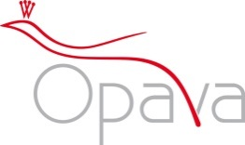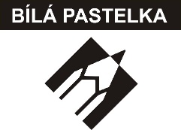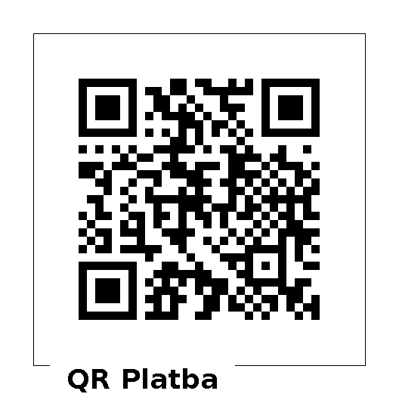

Informátor pro vás připravil tým pracovníků
SONS ČR, z. s.
Oblastní odbočka OPAVA

Zpracovala Lenka MARTÍNKOVÁ

Kontaktní informace:
Horní nám. 47, 746 01, OPAVA, budova Magistrátu města Opavy, 2. patro.
Z důvodu bezpečnosti je vstup na odbočku ve 2. poschodí uzamčen. Zvonek je umístěn na pravé straně v rámu dveří ve výšce asi 163 cm.

Telefon: 553 756 175, email: opava-odbocka@sons.cz
Web: www.sons.cz/opava
Web: www.bilapastelka.cz
Facebook: www.facebook.com/sonsopava
IČ/DIČ: 65399447/CZ65399447
Číslo účtu ČSOB OPAVA: 381931043/0300

Sociální pracovnice, vedoucí pracoviště:
Bc. Iveta ČIHÁČKOVÁ
Telefon: 775 438 157, email: cihackova@sons.cz

Pracovnice v sociálních službách, koordinátorka dobrovolníků:
Jaroslava SÝKOROVÁ
Telefon: 778 487 416, email: sykorova@sons.cz

Organizační pracovnice:
Lenka MARTÍNKOVÁ, email: lmartinkova@sons.cz

Lektor klubu Anglického jazyka a PC klubu:
Lubomír KHÝR
Telefon: 724 873 911, email: khyr@sons.cz
Sociální poradna poskytuje informace v intervalech:

Pondělí: 9:00 – 12:00 12:30 – 17:00
Středa: 9:00 – 12:00 12:30 – 16:00
Čtvrtek: 9:00 – 15:00 na objednání

Poradenství je poskytováno bezplatně.

Sociálně aktivizační služby poskytujeme:

Pondělí – pátek: 10:00 – 15:00

Oblastní rada:

Předseda: Pavel VEVERKA
Telefon: 737 935 854, email: pavel.veverka@seznam.cz
Místopředseda: Jiří PIKA
Pokladník: Pavel LOYDA
Členové: Dana BEJČKOVÁ, Bc. Iveta ČIHÁČKOVÁ,
Eva FLANDERKOVÁ, Petra PLCHOVÁ,
Vendula FRANKOVÁ DiS., Radim URUBA
OBSAH:
1. Co se děje na odbočce:
- 10. 09. Divadlo
- 15. 09. Kino
- 24. 09. Bowlingový turnaj
- Kluby: ŠIKULKY, ŠIKULKY – CVIČENÍ, AJ, PC, PSH
2. Náhled informací z PRÁVNÍ PORADNY
3. Společenské okénko – JUBILANTI A OSLAVENCI
4. 60. výročí založení odbočky – PŘÍLOHA
INFORMACE ZE SOCIÁLNĚ PRÁVNÍ PORADNY SONS ČR, z. s.

Vzhledem k velkému množství jsou informace k dispozici na sekretariátě SONS ČR, z. s., OO OPAVA, v měsíčníku ZORA nebo na této webové stránce:
https://www.sons.cz/09-2022-Informace-a-odpovedi-na-dotazy-ze-Socialne-pravni-poradny-SONS-P4013015.html

Náhled informací 09/22

- Aktuality, tentokrát z oblasti bydlení – stav k 16. 08. 2022
- Pravidla pro oznámení zvýšení ceny energií a jak v klidu odejít od stávajícího dodavatele
- Věc Negovanović a spol.
- Literární okénko

Vláda schválila balíček podpory zdravotně znevýhodněných: týká se Příspěvku na mobilitu, zvláštních pomůcek nebo diet

Kabinet schválil 31. srpna několik opatření, která zlepší podporu cílenou na zdravotně znevýhodněné. Jde o pomoc, která reaguje zejména na současný růst cen, a to nejen energií. Součástí balíčku je například zvýšení Příspěvku na mobilitu, Příspěvku na zaměstnávání OZP nebo úprava Příspěvků na zvláštní pomůcky. MPSV se soustředí na pomoc formou cílených nástrojů určených sociálně ohroženým skupinám.
Zvýšení příspěvku na mobilitu pro osoby se zdravotním znevýhodněním
Růst cen pohonných hmot bude zdravotně znevýhodněným kompenzovat Příspěvek na mobilitu, který v současné době činí 550 Kč měsíčně a pobírá ho přibližně 260 tisíc osob. Nově vzroste o 350 Kč na 900 Kč a to od splátky za letošní říjen.

Zdroj: https://www.mpsv.cz/web/cz/-/vlada-schvalila-balicek-podpory-zdravotne-znevyhodnenych-tyka-se-prispevku-na-mobilitu-zvlastnich-pomucek-nebo-diet

PRAVIDELNÉ AKCE

POZVÁNKA DO KINA

Čtvrtek 15. 09. 2022 od 10:00 hodin

Multikino CineStar OPAVA – film STŘÍDAVKA.
Komedie plná rodinných a partnerských zmatků.
Vstupné 50 Kč si hradí každý sám, budeme ho vybírat na místě. Připravte si, prosím, pokud možno přesnou hotovost. Zbytek částky uhradíme my. Vstupenky budeme kupovat hromadně.
Sraz přihlášených účastníků je v 9:30 hodin před pokladnami kina.
Zájemci se mohou hlásit do středy 14. 09. 2022.
Kontaktní osoba paní Iveta ČIHÁČKOVÁ, t. č. 775 438 157.
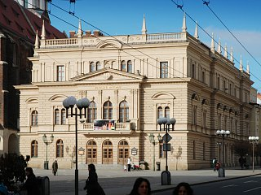
SLEZSKÉ DIVADLO

Sobota 10. 09. 2022 od 10:00 hodin

Slezské divadlo v OPAVĚ – činohra MŮJ NEJLEPŠÍ KAMARÁD.

Důvtipná francouzská komedie o nevinné přátelské pomoci.

Kontaktní osoba paní Dana BEJČKOVÁ, t. č. 604 500 426 nebo 553 616 452.

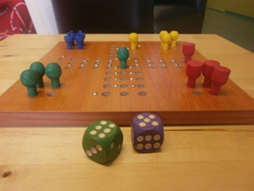
KLUB PŘÁTEL SPOLEČENSKÝCH HER

Čtvrtek od 10:00 do 12:00 hodin

posezení s přáteli u dobrého nápoje a společenských her
Kontaktní osoba paní Jaroslava SÝKOROVÁ, t. č. 778 487 416.

KLUB PC a ANGLIČTINA

Výuka probíhá individuálně ve dnech úterý a středa po osobní domluvě s lektorem.
Kontaktní osoba pan Lubomír KHÝR, t. č. 724 873 911.
KLUB ŠIKULKY

Pondělí od 10:00 do 12:00 hodin – Klub ŠIKULKY

- výtvarné činnosti, výměna zkušeností
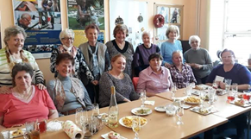

Čtvrtek od 14:00 do 16:00 hodin – Klub ŠIKULKY

- zdravotní cvičení

Kontaktní osoba paní Marie REICHLOVÁ, t. č. 723 754 449.

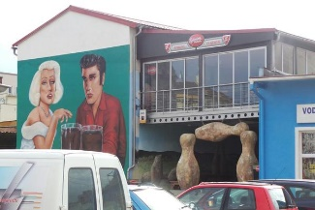
BOWLINGOVÝ TURNAJ

Sobota 24. 09. 2022 od 10:00 do 12:00 hodin
Zveme vás k bowlingovému turnaji v areálu firmy Krajewski, Alexandria Bowling, Nákladní 20, v Opavě.
Přijďte mezi nás a užijte si společné chvíle při oblíbené hře.
Kontaktní osoba paní Jaroslava SÝKOROVÁ, t. č. 778 487 416.

SPOLEČENSKÉ OKÉNKO

NAŠI JUBILANTI

Slečna Nikola HLAVÁČOVÁ, slečna Zuzana HLAVÁČOVÁ
Pan Vilém BEZDÍČEK
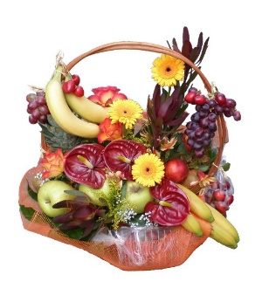
NAŠI OSLAVENCI

Dámy: paní Vlasta KALUŽÍKOVÁ, paní Eleonora KOCIÁNOVÁ, paní Eva LOYDOVÁ, paní Marta LOYDOVÁ, paní Marie MONTAGOVÁ, paní Věra OTÝPKOVÁ, paní Petra PLCHOVÁ, paní Eva ROHOVSKÁ, paní Oĺga SZABOVÁ, paní Eliška ŠKROBÁNKOVÁ, paní Eva ŠTĚPÁNOVÁ.

Pánové: pan Radek LOYDA, pan Vítězslav MARŠÁLEK, pan Alois PETŘÍK, pan Václav ŠREK.

VŠEM JUBILANTŮM I OSLAVENCŮM SRDEČNĚ BLAHOPŘEJEME

